申请专利技术交底书
- 名称
一种基于智能体驱动的软件工厂全生命周期监控与展示的设计方法
二、发明人、设计人及联系电话
刘松涛18280004454
三、技术领域
指明本发明创造所属的或直接涉及、应用的具体技术领域。
本发明涉及软件工程与人工智能交叉应用技术领域，具体涉及一种基于智能体（Agent）驱动的软件工厂全生命周期监控设计方法，包括面向软件开发与运维（DevOps）全流程的多维数据采集、自然语言与语音交互查询，以及基于立体化可交互图形界面的状态可视化展示技术。
四、背景技术
写明发明创造最接近的现有技术，客观地指出其存在的问题或者缺陷，并具体分析存在上述问题、缺陷及不足的原因。对于开创性的发明，则写明发明创造所存在的需求，或者发明创造产生的原因。
现有技术的描述 | 随着软件工程实践的不断演进，DevOps理念逐渐成为现代软件工厂的核心工作模式。软件工厂的全生命周期通常涵盖“开发侧（Dev）与运维侧（Ops）”两大阶段：  - 开发侧包含：例如计划（Plan）→ 编码（Code）→ 构建（Build）→ 测试（Test）→ 发布（Release）五个阶段；  - 运维侧包含：例如部署（Deploy）→ 运营（Operate）→ 监控（Monitor）三个阶段；  两侧形成无限循环（∞）的持续迭代闭环，图片如下。  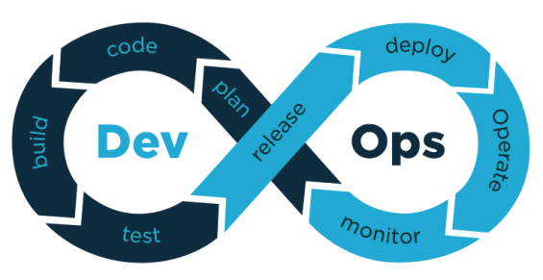  目前，业界主流的软件工厂监控解决方案主要包括以下几类：  - 基于工具链集成的监控方案：通过流水线（Pipeline）状态面板展示各阶段构建、测试、部署结果；  - 基于日志聚合的监控方案：通过日志收集与检索实现运行状态监控；  - 基于指标采集的监控方案：通过时序数据库存储并展示系统资源指标；  - 基于APM（应用性能管理）的监控方案：针对应用运行时进行深度性能追踪；  - 基于云原生的监控方案：针对容器化应用进行编排级监控。
现有技术存在的问题及缺陷的描述 | 尽管上述方案在特定场景下具备一定的监控能力，但仍存在以下显著问题与缺陷：  ❶ 监控不智能，缺乏主动感知与分析能力  现有监控系统以被动式告警为主，仅在指标超过阈值时触发通知，无法主动分析异常根因、预测潜在风险，缺乏基于上下文的智能推理能力。监控人员需要花费大量时间在海量告警中人工排查，效率低下。  ❷ 展示混乱、复杂，缺乏清晰直观的全局视图  现有工具的监控界面通常以数字表格、折线图、日志文本等形式呈现，信息密度高但可读性差。不同阶段的监控数据分散在多个独立工具中，缺乏统一的全局可视化视图，无法直观呈现软件工厂各阶段的整体健康状态与流转进度。  ❸ 交互方式单一，操作门槛高  现有监控系统的交互方式以图形界面点击操作为主，用户需要熟悉复杂的查询语法（如 PromQL、KQL）才能获取特定信息，对非技术背景的管理人员极不友好，无法支持自然语言或语音方式进行状态查询。  ❹ 跨厂商适配成本高，定制化程度要求极高  不同软件工厂采用的工具链差异显著（如国内厂商多使用自研 DevOps 平台，国际厂商使用 GitLab、Jenkins 等），现有监控方案与特定工具链深度耦合，跨厂商适配需要高度定制化开发，迁移成本和维护成本极高，难以形成通用化解决方案。  ❺ 数据孤岛严重，缺乏全生命周期数据贯通  开发侧与运维侧的监控数据通常由不同系统独立管理，数据之间缺乏关联，无法实现从代码提交到生产运行的端到端全链路追踪，难以支撑跨阶段的质量分析与效能度量。
五、目的
正面、简洁地描述本发明创造所要解决的技术问题。
本发明旨在解决现有软件工厂监控技术中存在的监控不智能、展示混乱、交互方式单一、跨厂商适配成本高及数据孤岛等核心问题，提供一种基于智能体驱动的软件工厂全生命周期监控设计方法，实现以下目标：
- 通过专业智能体实现软件工厂各阶段数据的自动化、标准化采集；
- 通过自然语言与语音交互方式，降低监控查询的使用门槛；
- 通过立体化、可交互的图形界面，提供清晰直观的全局可视化展示；
- 通过智能体的通用接入能力，降低跨厂商适配成本；
- 实现开发与运维全链路数据贯通，支撑端到端效能分析。
六、技术内容
描述本发明创造解决技术问题所采用的技术方案。对于产品类发明创造，要详细写明产品由哪些部分组成、各个组成部分之间的连接关系和装配关系，并说明产品的工作原理。对于方法类发明创造，需详细写明该方法的具体步骤，并注明各步骤的条件及参数控制。
本发明提出的方法由以下几个核心部分组成，各部分之间协同工作，形成完整的监控闭环。
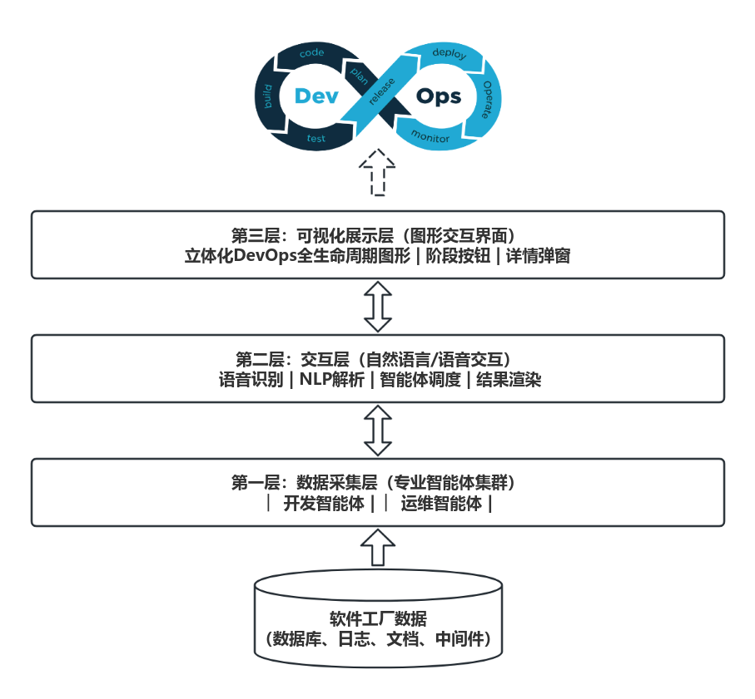
第一部分：专业智能体数据采集部分
- 本部分为每个 DevOps 阶段部署一个专业领域智能体（Domain-Specific Agent），形成智能体集群。智能体具备以下能力：
- 数据感知能力：通过标准化 API、Webhook、日志解析、数据库轮询等方式，接入对应阶段的工具链数据；
- 数据标准化能力：将不同厂商的软件工厂的原始数据转换为统一的数据模型；
- 异常推理能力：基于大语言模型（LLM）对采集数据进行语义分析，识别异常模式并生成自然语言描述；
- 上报能力：将标准化数据与分析结论实时上报至中央数据总线。
- 跨厂商适配机制
各智能体内置“适配器插件（Adapter Plugin）”机制，通过配置化方式接入不同厂商工具链，无需修改核心逻辑，实现低成本跨厂商适配。
第二部分：立体化图形可视化部分
- 整体图形设计
本模块以经典 DevOps 无限循环（∞）图形为基础，设计立体化、可交互的全生命周期监控可视化界面，整体分为左侧开发环（Dev Loop）与右侧运维环（Ops Loop）。
- 开发侧（Dev Loop）设计规范
包含设计、编码、构建、测试、发布五个阶段节点；
- 每个节点以立体化3D按钮形式呈现，按钮具备“按下（Pressed）与弹起（Released）”两种物理状态；
- 每个按钮上方显示该阶段的进度百分比（如 构建： 78%），通过环形进度条或填充动画直观展示；
- 按钮颜色根据进度状态动态变化，例如：绿色（≥90%）：阶段健康，进展顺利；黄色（60%～89%）：阶段存在风险，需关注；红色（<60%）：阶段异常，需立即处理；
- 运维侧（Ops Loop）设计规范
- 包含部署、运营、监控三个阶段节点；
- 同样采用立体化3D按钮形式呈现；
- 通过不同颜色展示各阶段的健康或其他状态：例如绿色：服务健康，指标正常；黄色：存在告警，需关注；红色：服务异常，SLA 受损；蓝色：正在部署/变更中；灰色：服务停止或未启用；
- 立体按钮交互设计
每个阶段按钮具备完整的交互行为：
- 按下（Press）
- 触发方式：包含鼠标点击、语音指令、触屏点击；
- 系统响应：按钮呈现物理按下效果（阴影内陷、位移动画），同时弹出该阶段详情浮层窗口
- 弹起（Release）
- 触发方式：再次点击、语音关闭指令、点击窗口外区域；
- 系统响应：按钮恢复弹起状态，详情浮层窗口关闭
- 详情浮层窗口设计
当某阶段按钮被按下时，弹出的详情窗口包含以下信息：
- 阶段名称与当前状态
- 核心指标列表（由对应智能体实时提供）
- 趋势图表（近24小时/7天趋势）
- 异常事件列表（含智能体生成的根因分析描述）
- 快捷操作入口（如跳转至对应工具链、触发重新构建等）

七、有益效果
说明发明创造相对于现有技术存在的优点，并具体分析其解决现有技术的问题、克服现有技术的缺陷及产生优点的原因。
本发明相对于现有技术具有以下显著优点：
1. 监控智能化程度大幅提升
通过专业智能体内置 LLM 推理能力，实现从被动告警到主动感知与根因分析的跨越，显著降低人工排查成本，提升异常响应效率。
2. 可视化清晰直观，降低认知负担
以 DevOps 无限循环图形为载体，将全生命周期各个阶段的状态统一呈现在单一界面中，通过颜色编码与进度百分比实现一目了然的状态感知，彻底解决现有方案展示混乱的问题。
3. 交互自然友好，零门槛使用
支持自然语言文本与语音双模态输入，管理人员无需掌握任何查询语法，即可获取任意阶段的监控信息，大幅降低使用门槛，扩大用户群体。
4. 跨厂商通用性强，适配成本低
通过智能体适配器插件机制，实现对不同厂商工具链的配置化接入，无需高度定制化开发，显著降低跨厂商适配成本，提升方案的通用性与可移植性。
5. 全链路数据贯通，支撑端到端分析
通过统一数据模型打通开发侧与运维侧数据孤岛，实现从需求规划到生产监控的端到端全链路追踪，为软件工厂效能度量与持续改进提供数据支撑。
6. 立体交互体验创新，提升操作沉浸感
立体化3D按钮的按下/弹起交互机制，赋予监控界面物理操作感，使监控操作更加直观自然，同时通过按下触发详情、弹起关闭的设计，实现信息的按需展示，避免界面信息过载。
八、图纸
必要时清晰地表示出产品的结构，并给出表示现有技术的图纸（所有图纸提供CAD格式可编辑的图纸）。

